目 录
目 录 I
第一章 绪论 1
1.1研究背景 1
1.2研究意义 1
1.3相关技术介绍 1
第二章 需求分析 3
2.1可行性分析 3
2.2功能需求分析 4
2.2.1外卖订单统计与管理（商家功能模块） 4
2.2.2用户点单模块（扩展功能模块） 7
第三章 概要设计 8
3.1系统总体结构与功能 8
3.1.1系统设计方法三原则 8
3.1.2系统的框架设计 8
3.2 系统流程图 9
3.3数据库设计 9
3.3.1数据库设计原则 9
3.3.2实体定义 10
3.3.3实体关系分析 11
3.3.4 E-R图 11
3.3.5数据完整性约束 12
3.3.5数据库设计 13
第四章 详细设计与实现 16
4.1 数据库的详细设计与实现 16
4.1.1视图的创建 16
4.1.2触发器和索引优化 17
4.2 SSM整合的详细设计与实现 20
4.2.1 Spring与Mybatis 20
4.2.2 SpringMVC 22
4.2.3 Spring与SpringMVC 23
4.3 商家功能模块的详细设计与实现 24
4.3.1菜品业务 24
4.3.2订单业务 25
4.3.3订单统计业务 25
4.4 用户功能模块（扩展模块）的详细设计与实现 26
4.4.1点单业务 26
4.4.2退单业务 27
4.5 其他功能的详细设计与实现 27
4.5.1分页效果 27
4.5.2登录权限控制 29
4.6 项目运行结果 29
4.6.1登录控制 29
4.6.2注册 31
4.6.3菜品业务 32
4.6.4订单业务 34
4.6.5订单统计业务 35
4.6.6点单与退单业务 36
4.6.7其他功能 39
第五章 系统测试 42
5.1 用户登录 42
5.2 用户功能界面 42
5.3 个人信息界面 43
5.4 选课功能 43
5.5 用户查询选课信息 43
5.6 用户修改密码 44
第六章 课程设计总结与体会 45
6.1 课程设计总结 45
6.2 心得体会 45
参考文献 47
致 谢 49

绪论

1.1研究背景
随着互联网技术和智能手机的普及，外卖行业发展迅速，已成为人们日常生活中不可或缺的一部分。外卖订单持续增加，平台、商家和用户对于数据管理和订单统计的需求日益提升。传统的订单管理方式已经不能满足高效率、高准确率的要求，因此，开发一套科学、高效的外卖订单统计与管理系统尤为重要。该系统能够大幅提升外卖订单的处理速度，实现订单信息的自动化管理和统计分析，为平台的运作和决策提供有力的数据支持。

1.2研究意义
本课题的研究一方面有助于提升外卖平台和商家对订单的管理效率，降低人为操作带来的误差，提高客户满意度。另一方面，通过系统的研发与应用，可以加深对软件工程、数据库管理、前后端开发集成等技术的理解和实践能力。对于高校学生，开发外卖订单统计与管理系统不仅是对课程知识的实际应用，更能提升综合分析与解决实际问题的能力，为日后从事相关行业工作奠定扎实的基础。

1.3相关技术介绍
本系统主要采用了SSM（Spring、SpringMVC、MyBatis）框架作为后台开发基础，结合MySQL数据库和JavaScript前端脚本语言以及JSP技术，形成了严格分层、结构清晰的开发模式，具体介绍如下：
（1）Spring框架
Spring是当前主流的Java开源框架之一，主要作用在于对应用中的各类资源进行统一管理。其核心特性包括控制反转（IOC）和面向切面编程（AOP），实现了对对象的高效管理和业务模块的解耦，提高了系统的可扩展性和可维护性。同时Spring还能方便地集成各种主流框架，为整个系统提供了稳定、易扩展的基础环境。
（2）SpringMVC框架
SpringMVC是Spring框架下的表现层开发模块，基于MVC（Model-View-Controller）设计模式，实现了请求的分发、数据绑定和视图解析。SpringMVC能够灵活地处理前端用户发起的各种业务请求，支持RESTful风格接口开发，极大提升了前后端数据交互的效率与系统的可测试性。同时，SpringMVC具备良好的扩展能力，便于系统功能的后续完善。
（3）MyBatis框架
MyBatis是优秀的持久层开发框架，通过将SQL语句与Java对象进行灵活映射，简化了数据操作流程，提高了代码的可维护性与开发效率。MyBatis支持动态SQL、缓存机制和插件扩展，能够高效处理大批量的数据存储和查询需求，有效保障了系统的数据访问性能和安全性。
（4）MySQL数据库
MySQL是一款开源、性能优异的关系型数据库管理系统，广泛应用于各种Web系统的数据存储。系统采用MySQL实现用户、订单、商品等核心业务数据的存储与管理，并通过设计规范的数据表结构、添加索引、制定触发器等方式，保证数据操作的高效性、一致性和安全性，满足大数据量并发环境下的业务需求。
（5）JavaScript技术
JavaScript是Web前端开发的主流脚本语言，能够实现页面的动态效果与用户交互操作。通过JavaScript结合HTML5和CSS3，系统前端页面实现了信息展示、数据校验等功能，有效提升了系统用户体验和响应速度。此外，JavaScript与后端接口的无缝对接，实现了数据的实时交互，保障了系统的流畅运行。
综上所述，以上技术的综合应用，充分发挥了各自的优势，打造出高效、稳定且易于扩展的外卖订单统计与管理系统，为实现系统的目标功能提供了坚实的技术支持。

需求分析

2.1可行性分析
（1）技术可行性
本系统采用SSM（Spring、SpringMVC、MyBatis）框架、MySQL数据库以及JavaScript前端开发技术，这些技术成熟稳定，拥有丰富的开发文档和社区支持。相关技术工具易于获取和使用，能够满足外卖订单统计与管理系统的功能需求。团队成员具备一定的Java Web开发基础，能够胜任系统的设计与实现。因此，系统的技术实现是可行的。
（2）经济可行性
开发本系统所需的主要软件（如Eclipse、MySQL数据库等）均为开源或可免费获取，无需额外购买昂贵的软硬件设施。系统硬件需求较低，普通个人电脑即可满足开发和测试需求。整体开发成本较低，经济负担小，经济可行性较好。
（3）操作可行性
系统界面设计简洁直观，操作流程与用户习惯高度契合，用户可方便快捷地完成订单统计、查询及管理等操作。同时，后台管理功能完善，有助于用户对数据进行有效维护和操作。系统上线后用户易于掌握和使用，具有良好的操作可行性。
（4）法律可行性
本系统主要面向课程设计实践，不涉及商业用途和用户隐私数据采集，严格遵守相关法律法规及知识产权要求。所采用的软件和开发工具均为合法授权或开源，不会存在法律风险，具有良好的法律可行性。
（5）时间可行性
本项目时间安排合理，任务分解细致。课程期间有充足的时间进行系统的开发、测试与优化，能够保证按照既定计划完成系统的设计与实现目标，时间可行性强。

2.2功能需求分析

2.2.1外卖订单统计与管理（商家功能模块）
其中包括登录注册模块，菜品管理模块，订单管理模块，订单统计模块，会员模块系统用例图如图2-1。
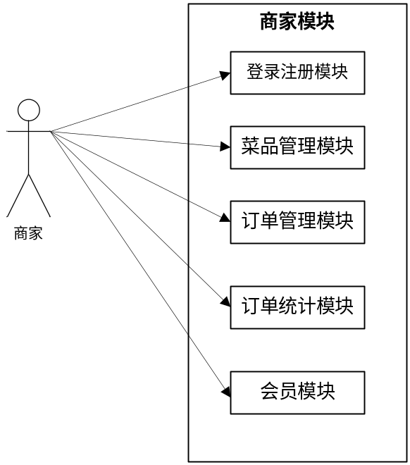
图2-1 软件系统用例图
1、登录注册模块是用户校验用户信息，判断用户名和密码是否匹配。如果匹配成功，则将用户的个人信息一系列需要使用的消息，存储在session中；若匹配不成功则传回一系列的错误消息并在客户端提示响应的错误信息。登录用例图如图2-2；
注册模块通过输入用户名，密码，电话，性别，身份选择等相关信息，后台会对相关信息进行校验，如果符合规则，则将用户信息存储在数据库中，若不符合相关规则则给出提示信息，注册用例图如图2-3所示。

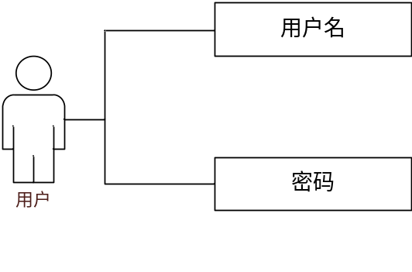
图2-2 登录用例图
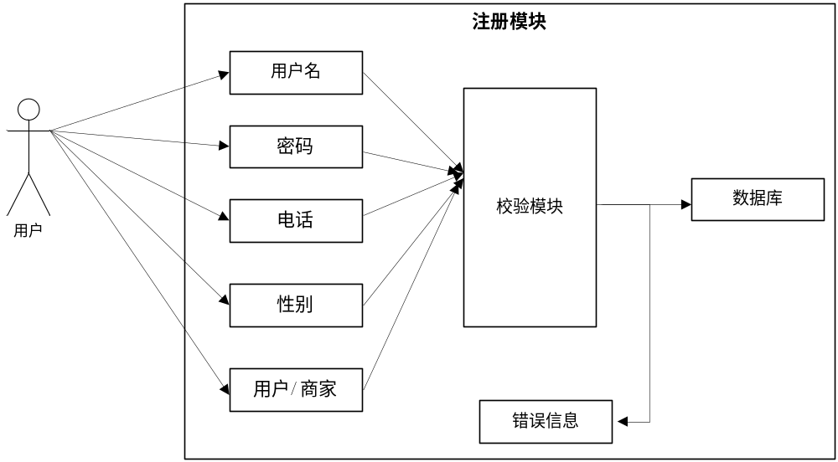图2-3 注册用例图
2、菜品管理模块，商家可以完成对菜品的上架与下架，修改菜品信息，如图2-4所示。

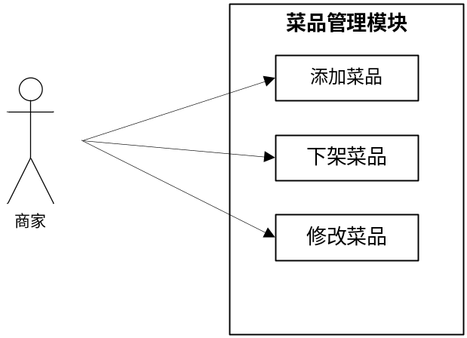
图2-4 菜品管理用例图
3、订单管理模块，商家可以查看未处理的订单，选择接单或者拒收，突入2-5所示。
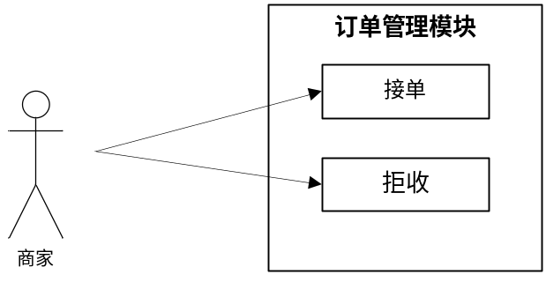
图2-5 订单管理用例图
4、订单统计模块，商家可以轻松的统计订单，查看所有订单，按照日期统计，或者按照菜品统计，为商家调整菜品价格提供决策数据。如图2-6所示。
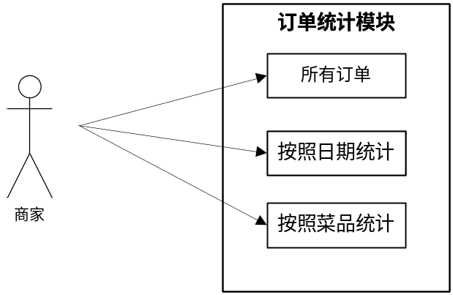
图2-6 订单统计用例图
5、会员管理模块，商家可以查看所有会员，并注册新的会员。如图2-7所示。
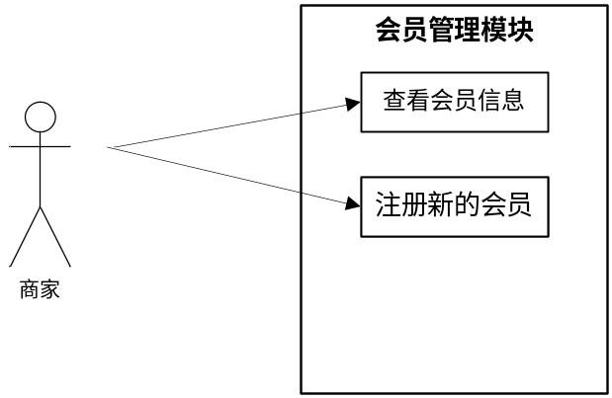
图2-7 会员管理用例图

2.2.2用户点单模块（扩展功能模块）
此系统虽然主要是外卖订单统计与管理系统，但为了顺利的产生一个订单，做了以下扩展模块，主要是点餐模块，面向用户。如图2-8所示。
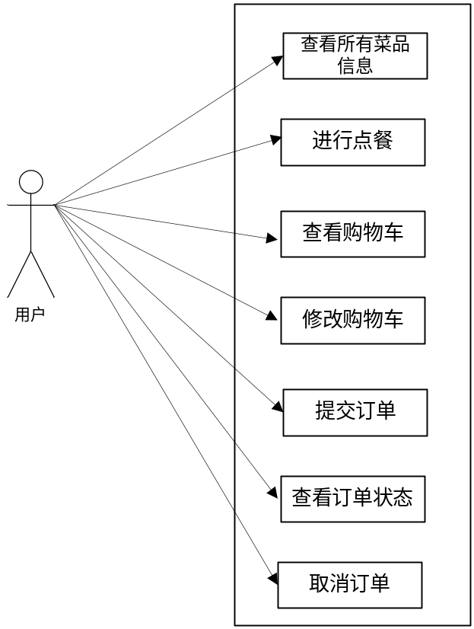
图2-7 用户点餐用例图

概要设计

3.1系统总体结构与功能

3.1.1系统设计方法三原则
人类在复杂的工程技术系统如能源、交通等建设方面，积累了丰富的经验，为研究复杂系统如管理系统提供了科学的指导性方法论，其主要原则如下：
1．整体性原则。系统是相互联系，相互作用的诸要素组成的综合体。我们必须从整体和各组成部分的相互关系来考察事物，从整体目标和功能出发，正确处理系统各组成部分之间的相互关系和相互作用。
2．分解—协调原则。就是把复杂问题化成若干相对简单的子问题以方便求解。若子系统的问题比较复杂，还可以再分。但在处理各类子问题时，必须根据系统的整体功能和目标，协调各子系统的行为、功能与目标，以保证整体功能目标的实现。
3．目标优化原则。所谓目标优化原则对简单的系统来说，是求最优解，对复杂系统来说，求的是满意解。一定要注意，目标优化原则并不简单是求最优解的问题^{[1]}。
这里最需要指出的是：以上三原则是系统方法中处理复杂系统问题的三个主要原则，并非是全部原则。在处理实际问题时，还需要在这些原则的指导下，根据问题的特点，确定求解的具体方法和策略^{[2]}。

3.1.2系统的框架设计
经过分析，本系统采用ssm框架并结合jsp技术实现。持久层采用mapper接口，使用mybatis实现；业务层使用spring来实现；视图层使用springMVC来实现；项目中所有的bean都交由spring容器来创建并管理。总体框架图，如图3-1 。
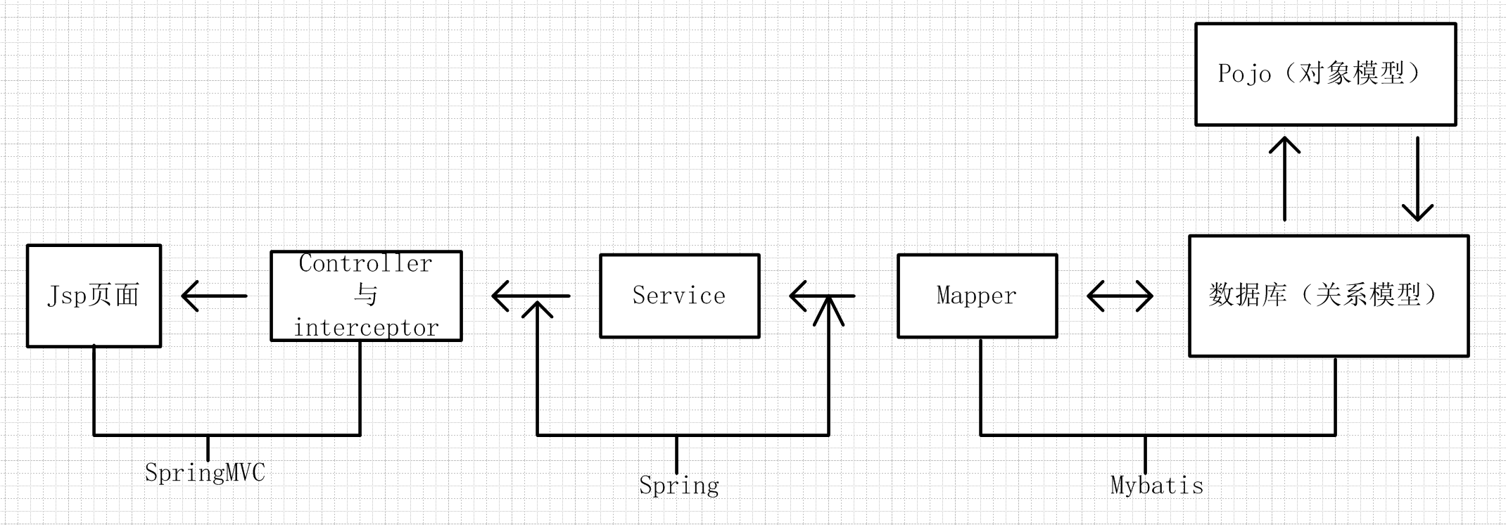
图3-1 总体框架图

3.2 系统流程图

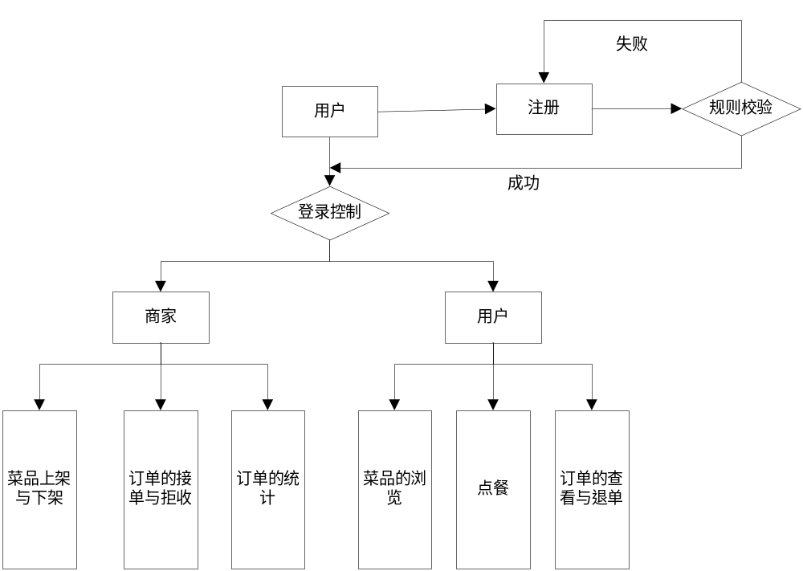
图3-2 系统流程图

3.3数据库设计

3.3.1数据库设计原则
设计开发一个冗余较小、结构合理的数据库，在设计数据库时必须遵循一定的规则。在关系型数据库中这种规则就称之为范式。本次数据库设计满足数据库设计的三大范式。
第一范式(确保每列保持原子性)
第一范式是最基本的范式。要求每张数据库表中的所有的字段都是不可拆解的原子，这才能证明该数据库表满足了第一范式。如何合理的遵循第一范式，是需要依据系统的现实需求来敲定的。比如数据库系统中需要用到“地理位置”这个字段，原本只需“地理位置”属性设计成数据库表的一个字段就行。但是假如某个系统需要经常去数据库中获取“地理位置”属性中的“城市”名字那部分，根据第一范式，就必须要把“地理位置”这个字段重新拆分为省份、城市、详细地址等多个字段进行存储，这样在对地址中某一部分进行操作的时候将非常方便。
第二范式(确保表中的每列都和主键相关)
第二范式是对第一范式的基础之上的进化、升华。第二范式要求保障一个数据库表中的每列都与主键相干，而且不能只和主键的某一部分相关（主要针对的是就联合主键而言）。换句话说在，一个表中只能存储一种或者一类数据，不能够在同一张数据库表中存储多种数据。
第三范式(确保每列都和主键列直接相关,而不是间接相关)
第三范式要求确保数据表中的每一列数据都与主键直接有关系，而不是间接有关系。如在设计数据表时的时候，需要将用户id作为一个外关键，来和订单表来建立相应的关系，而不是在订单表中直接添加到其他客户信息的。

3.3.2实体定义
1.用户实体：包含用户ID，姓名，密码，性别，联系方式，状态等属性。
2.类别实体：包含类别ID，类别名称，描述等属性。
3.菜单实体：包含菜品ID，菜品名称，类别ID，单价，库存数量等属性。
4.订单头实体：包含订单ID，用户ID，下单地址，下单时间，总金额，状态等属性。
5.订单明细实体：包含明细ID，订单ID，菜品ID，数量，单价等属性。
6.会员实体：包含会员卡号，会员级别，积分，联系方式等属性。
7.折扣实体：包含会员级别，折扣率等属性。

3.3.3实体关系分析
1. 菜单与类别：菜单与类别为多对一关系，一种菜品只能属于一个类别，一个类别可以包含多种菜品。
2. 订单头与员工：订单头与员工为多对一关系，一个员工可以下多个订单，一个订单只能属于一个员工。
3. 订单头与订单明细：订单头与订单明细为一对多关系，一个订单可以包含多条明细，一条明细只能属于一个订单。
4. 订单明细与菜单：订单明细与菜单为多对一关系，一种菜品可以被多个订单包含，一条明细只能对应一种菜品。
5. 会员与折扣：会员与折扣为多对一关系，一种折扣级别可以被多个会员拥有，一个会员只能属于一个折扣级别。

3.3.4 E-R图
系统E-R图如图3-3所示。
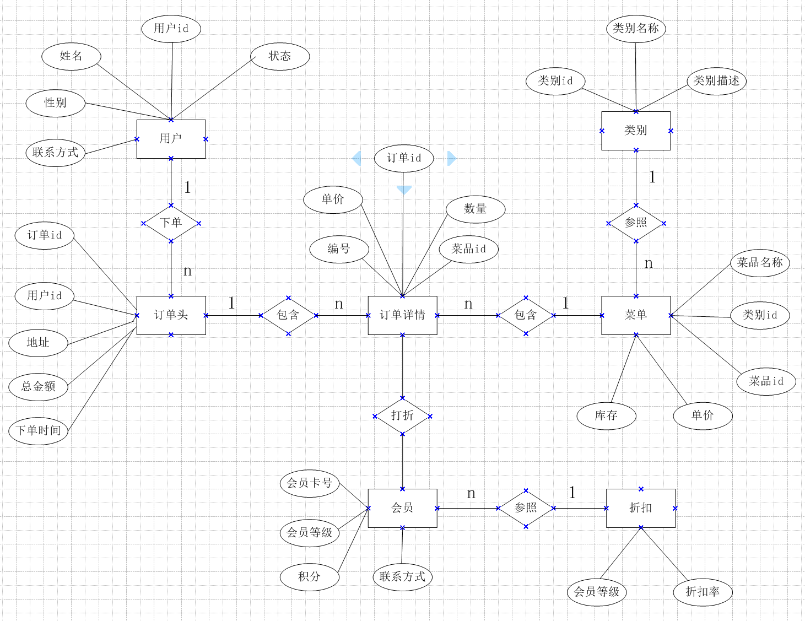
图3-3系统E-R图

3.3.5数据完整性约束
1.实体完整性：为各表设置主键。
如用户表的用户 ID，会员表的会员 ID，菜单表的餐品ID ，订单表的订单ID等，确保数据唯一性。
2.参照完整性：通过外键实现表间关联。
如菜单表的类别ID参照类别表的主键类别ID；订单头的用户ID和房间号分别参照用户表主键ID和房间表的主键编号；订单详情表的菜品ID和订单ID分别参照订单头表的主键ID和菜单表的主键ID；会员表的等级参照折扣表的主键等，保证数据一致性。
3.用户定义完整性：对字段设置合理约束。
如用户的性别设置为ENUM（男，女，其他），价格设置大于零，房间的状态设置为0或1，订单详情表的库存和单价设置为大于零，会员等级设置为ENUM（1，2，3，4，5，6）为六个等级等，确保属性的合理。

3.3.5数据库设计
下面为7个关系模式的分别设计数据表，包括确定每个表的名称，为每个表列出必要的字段（列），并为每个字段指定数据类型，确定字段的约束，如主键、外键、唯一性约束、非空约束等。
设计本系统数据库采用Mysql80版本，根据以上的分析，系统共设计使用7张表，以下是本系统所需要的表设计。
用户表用于记录用户的账号，姓名，性别，密码，电话，状态，用于登录控制和区分不同身份。如表4-1所示。
表4-1 用户表（user）
Field | Type | Comment
id | int | 用户id,主键
name | varchar(50) | 姓名
sex | enum('男', '女', '其他') | 性别
password | varchar(255) not null | 用户密码
tel | varchar(50) not null | 手机号
statue | enum('0', '1') not null default '0' | 状态，分为用户和商家
菜品表，用于展示餐品的信息，所以有菜品编号，菜品名称，价格，类别，库存等字段，如表4-2所示。
表4-2 菜单名称表（menu）
Field | Type | Comment
id | int | 菜品id，主键
dish_name | varchar(100) | 菜品名称
price | decimal(10,2) | 菜品价格，大于0
category | int | 菜品类型，参照category表
quity | int | 库存
菜品类别表用于展示菜品的类别，有编号，名称，描述等字段，如表4-3所示。
表4-3 菜品类别表（category）
Field | Type | Comment
id | int | 类别id，主键
name | varchar(50) | 类别名称
descn | varchar(255) | 简单描述
会员表有会员账号，会员等级，会员积分，联系方式等字段，如表4-4所示。
表4-4 会员表(member)
Field | Type | Comment
member_number | int | 会员号，主键
level | enum('1','2','3','4','5','6') | 会员等级，1-6级
points | int | 会员积分
tel | varchar(50) | 会员电话

折扣表给出折扣的等级，用于会员积分的参照，如表4-5所示。
表4-5 折扣表（discount）
Field | Type | Comment
level | enum('1', '2', '3', '4', '5', '6') | 会员等级，主键
discount_rate | int | 折扣率
订单头表，有订单的id,用户id,下单地址，下单时间，总金额，状态等字段其中设置状态字段，用于表示一个订单是否已被处理。如表4-6所示。
表4-6 订单头表（order_header）
Field | Type | Comment
id | int auto_increment | 订单号，主键
user_id | int | 用户id，外键
address | varchar(255) | 下单地址
order_time | datetime | 下单时间
total_amount | decimal(10,2) | 总金额
Status | enum('00','01','10') | 状态字段：‘00’代表未处理，‘01’已完成，‘10’拒收
订单详情表作为中间表，联系订单表和菜单表，所以有订单id，菜品id数量，金额等字段，如表4-7所示。
表4-7 订单详情表（order_detail）
Field | Type | Comment
id | int auto_increment | 详情id，主键
order_id | int | 订单id，外键
menu_id | int | 菜品id，外键
quantity | int | 数量，大于零
price | decimal(10,2) | 价格，大于零

详细设计与实现

4.1 数据库的详细设计与实现
本部分不再展示数据表的创建，主要展示数据库设计过程中视图，索引，触发器的应用机制。

4.1.1视图的创建
Mybatis虽然解决了大部分关系模型与对象模型的映射问题。但对于多表查询来说，使用Resultmap来解决多层嵌套映射还是显得有些麻烦。那么这时可以创建视图，同时创建视图类来解决多表查询的映射问题，是一个不错的解决方案。本次数据库设计就采用了该思想。
由于一个订单同时涉及订单头表，订单详情表，用户表，菜单表，类别表。所以我们建立一个视图，便于用户信息和订单完整信息的查询。同样的思想应用在会员信息的查询上。以下是完整设计：
1.订单详细视图order_summary_view。
CREATE VIEW order_summary_view AS
SELECT
u.id AS 员工号,
u.name AS 员工名,
oh.id AS 订单号,
c.name AS 类别,
m.dish_name AS 菜名,
m.id AS 菜品编号,
od.price AS 单价,
od.quantity AS 数量,
oh.address AS 下单地址,
DATE(oh.order_time) AS 下单日期,
od.price*od.quantity AS 总金额
FROM order_header oh
JOIN order_detail od ON oh.id = od.order_id
JOIN menu m ON od.menu_id = m.id
JOIN category c ON m.category_id = c.id
JOIN USER u ON oh.user_id = u.id;

2.创建会员等级折扣视图member_discount_view。
CREATE VIEW member_discount_view AS
SELECT
m.member_number,
m.level AS member_level,
m.points,
d.discount_rate,`category`
m.tel
FROM member m
JOIN discount d ON m.level = d.level

4.1.2触发器和索引优化
对于数据库来讲，无论是什么样的数据库。有两个问题始终绕不开。一个是数据的一致性问题，另一个是效率问题。一致性问题的解决方案包括但不限于主键，外键，自定义约束，以及触发器。而效率问题最直接的解决方案是索引优化。
1.创建触发器insert_order_total，确保INSERT 后更新订单总金额。
DELIMITER $$
CREATE TRIGGER insert_order_total
AFTER INSERT ON order_detail
FOR EACH ROW
BEGIN
UPDATE order_header oh
SET total_amount = (
SELECT SUM(price * quantity)
FROM order_detail
WHERE order_id = NEW.order_id
)
WHERE id = NEW.order_id;

END$$
DELIMITER ;
2.创建触发器delete_order_detail，确保DELETE 后更新订单总金额。
DELIMITER $$
CREATE TRIGGER delete_order_detail
AFTER DELETE ON order_detail
FOR EACH ROW
BEGIN
-- 更新订单总金额
UPDATE order_header oh
SET total_amount = (
SELECT SUM(price * quantity)
FROM order_detail
WHERE order_id = OLD.order_id
)
WHERE id = OLD.order_id;

END$$
DELIMITER ;
3.创建买单触发器 (减少菜品数量) update_menu_quantity，确保insert 后减少菜品库存。
DELIMITER $$
CREATE TRIGGER update_menu_quantity
AFTER INSERT ON order_detail
FOR EACH ROW
BEGIN
UPDATE menu
SET quity = quity - NEW.quantity
WHERE id = NEW.menu_id;
END$$
DELIMITER ;
4.创建退单触发器 (增加菜品数量) restore_menu_quantity，确保delete后恢复菜品库存，同时判断订单的菜品是否全部取消，如果全部取消，删除订单记录。
DELIMITER $$
CREATE TRIGGER restore_menu_quantity
AFTER DELETE ON order_detail
FOR EACH ROW
BEGIN
-- 恢复库存。
UPDATE menu
SET quity = quity + OLD.quantity
WHERE id = OLD.menu_id;

-- 检查订单是否为空。
SET @detail_count = (
SELECT COUNT(*)
FROM order_detail
WHERE order_id = OLD.order_id
);

-- 如果订单为空，删除订单头。
IF @detail_count = 0 THEN
DELETE FROM order_header WHERE id = OLD.order_id;
END IF;
END$$
DELIMITER ;

5.创建会员等级触发器level_points，会员积分到达一定标准后自动升级。
DELIMITER $$
CREATE TRIGGER level_points
BEFORE UPDATE ON member
FOR EACH ROW
BEGIN
-- 仅在积分增加时触发。
IF NEW.points > OLD.points THEN
-- 计算新等级（每1000分升1级，最高6级）。
SET @calc_level = LEAST(FLOOR(NEW.points / 1000) + 1, 6);
-- 仅当新等级高于原等级时更新。
IF @calc_level > OLD.level THEN
SET NEW.level = @calc_level;
END IF;
END IF;
END$$

DELIMITER ;
6.为了保证对视图的高效查询，在下单日期，菜品名上建立索引。
CREATE INDEX idx_order_time ON order_header(order_time);
CREATE INDEX idx_dish_name ON menu(dish_name);

4.2 SSM整合的详细设计与实现
本部分展示SSM整合的核心文件，采用xml方式实现。具体的mapper文件不再展示。

4.2.1 Spring与Mybatis
在该部分主要的工作是配置数据源，将sqlsessionFactory和mapper的代理都交给spring容器来管理。
<!-- mybatis与spring的整合 -->
<!-- mybatis部分：数据源，会话工厂，代理mapper -->
<!-- 加载db.properties文件 -->
<context:property-placeholder location="classpath:jdbc.properties"/>
<!-- 配置数据源druid -->
<bean id="datasource" class="com.alibaba.druid.pool.DruidDataSource">
<property name="driverClassName" value="${jdbc.driverClassName}"/>
<property name="url" value="${jdbc.url}"/>
<property name="username" value="${jdbc.username}"/>
<property name="password" value="${jdbc.password}"/>
</bean>
<!-- 配置sqlsessoinFactory -->
<bean id="sqlsessoinFactory" class="org.mybatis.spring.SqlSessionFactoryBean">
<!-- 注入数据源 -->
<property name="dataSource" ref="datasource"/>
<!-- 指定别名 -->
<property name="typeAliasesPackage" value="com.hkd.pojo"/>
<!-- 加载映射文件 -->
<property name="mapperLocations" value="classpath:mapper/*.xml"></property>
</bean>

<!-- 扫描mapper,生产代理 -->
<bean class="org.mybatis.spring.mapper.MapperScannerConfigurer">
<!-- 扫描mapper所在的包 -->
<property name="basePackage" value="com.hkd.mapper"></property>
<property name="sqlSessionFactoryBeanName" value="sqlsessoinFactory"/>
</bean>
<!-- spring部分：生产service,注入依赖 -->
<context:component-scan base-package="com.hkd.service"/>

4.2.2 SpringMVC
该部分主要配置Controller, ViewResolver，Interceptor以及放行静态资源。
<!--注解扫描包 -->
<context:component-scan base-package="com.hkd.controller"/>
<!-- 视图解析器 -->
<bean class="org.springframework.web.servlet.view.InternalResourceViewResolver">
<property name="prefix" value="/"/>
<property name="suffix" value=".jsp"/>
</bean>
<!-- 启用注解 -->
<mvc:annotation-driven />
<!-- 放行静态文件 -->
<mvc:default-servlet-handler />
<!-- 配置拦截器 -->
<mvc:interceptors>
<!-- 登录权限 -->
<mvc:interceptor>
<mvc:mapping path="/addcar*"/>
<mvc:mapping path="/orderheader*"/>
<bean class="com.hkd.interceptor.LoginInterceptor"></bean>
</mvc:interceptor>
<!-- 注册检验 -->
<mvc:interceptor>
<mvc:mapping path="/doregister"/>
<bean class="com.hkd.interceptor.RegisterInterceptor"></bean>
</mvc:interceptor>
</mvc:interceptors>

4.2.3 Spring与SpringMVC
该部分主要配置Spring保证项目启动时加载配置文件，SpringMVC的前端控制器，以及过滤器解决post请求的编码问题。
<!--加载spring配置文件 -->
<context-param>
<param-name>contextConfigLocation</param-name>
<param-value>classpath:application_context.xml</param-value>
</context-param>
<!-- 配置监听器 -->
<listener>
<listener-class>org.springframework.web.context.ContextLoaderListener</listener-class>
</listener>
<!-- 配置前端控制器 -->
<servlet>
<servlet-name>dispatcherservlet</servlet-name>
<servlet-class>org.springframework.web.servlet.DispatcherServlet</servlet-class>
<init-param>
<param-name>contextConfigLocation</param-name>
<param-value>classpath:springMVC.xml</param-value>
</init-param>
<load-on-startup>1</load-on-startup>
</servlet>
<!-- 拦截所有非jsp请求 -->
<servlet-mapping>
<servlet-name>dispatcherservlet</servlet-name>
<url-pattern>/</url-pattern>
</servlet-mapping>
<!-- 配置过滤器解决编码问题 -->
<filter>
<filter-name>encfilter</filter-name>
<filter-class>org.springframework.web.filter.CharacterEncodingFilter</filter-class>
<init-param>
<param-name>encoding</param-name>
<param-value>utf-8</param-value>
</init-param>
</filter>
<!-- 拦截所有请求 -->
<filter-mapping>
<filter-name>encfilter</filter-name>
<url-pattern>/*</url-pattern>
</filter-mapping>

4.3 商家功能模块的详细设计与实现
本系统的业务功能设计依靠前端代码，后端（ssm）和数据库共同完成，整个前端项目的开发完全遵循MVC模式。下面介绍具体业务逻辑的实现，由于前端代码较多且较为复杂，以下内容只展示核心业务逻辑的实现细节，详细代码参考源码。

4.3.1菜品业务
1.核心业务对菜品信息的修改。
关键代码：
<!-- 更新菜品信息 -->
<update id="updateDish">
Update menu set dish_name=#{dish_name},price=#{price},quity=#{quantity} where id=#{dish_id};</update>
根据菜品的id对菜品的信息进行更新。
2.删除业务。
对于删除业务来讲，并不进行物理删除，而是采用将库存设置为0，使用1的更新操作即可。
3.添加业务。
核心代码：
<!-- 添加菜品 -->
<insert id="insertDish" >
insert into menu(dish_name,price,category_id,quity) values (#{dish_name},#{price},#{category_id},#{quantity});
</insert>

4.3.2订单业务
接单或者拒收只需要修改订单头的status字段即可，设计原则是使用二进制编码的方式来表示订单的三个状态（“00”未处理，“01”已完成，“10”拒收）。
<!-- 更新订单状态 -->
<update id="updateStatus">
UPDATE order_header SET status=#{status} WHERE id=#{order_id}
</update>

4.3.3订单统计业务
利用视图作为订单统计的目标，可以进行日期，菜品的分类查询。
<!-- 按日期分组查询 -->
<select id="selectOrdersByTime" resultMap="OrderViewResultMap">
SELECT 下单日期,SUM(总金额)as 总金额
FROM order_summary_view
where 状态='01'
GROUP BY 下单日期
</select>
<!-- 按菜品分组查询 -->
<select id="selectOrdersByDish" resultMap="OrderViewResultMap">
SELECT 菜名,sum(数量)as 数量,SUM(总金额)as 总金额
FROM order_summary_view
where 状态='01'
GROUP BY 菜名
ORDER BY SUM(总金额) DESC
</select>

4.4 用户功能模块（扩展模块）的详细设计与实现

4.4.1点单业务
在本系统中产生一个订单需要同时对order_header和order_detail两张表进行操作。
核心代码：
对于order_header表：
<!-- 插入 -->
<insert id="insertoh" keyProperty="order_id" useGeneratedKeys="true">
insert into order_header(user_id,address,order_time,status) values(#{user_id},#{address},#{order_time},'00'
</insert>
对于order_detail表：
<!-- 插入 -->
<insert id="insertod" >
insert into order_detail(order_id,menu_id,quantity,price) values(#{order_id},#{dish_id},#{num},#{price})
</insert>
此处需要特别强调的是需要先插入头部表之后再插入详情表，由于在详情表上建立的有触发器，所以在执行插入操作后，会自动计算订单金额，并减少菜品的库存。
另一个需要注意的点是，在插入订单头后我们需要获取到order_id作为外键，所以必须使用keyProperty，useGeneratedKeys="true"属性，来映射主键。

4.4.2退单业务
核心代码：
<!-- 删除操作 -->
<delete id="del" >
delete from order_detail where order_id=#{order_id} and menu_id=#{dish_id}
</delete>
与产生一个订单不同的是，在此处删除一个订单，只需要对详情表进行操作即可，由于上面定义的触发器，可以自动重新计算金额，并恢复库存，并当菜品全部删除后删除该订单。

4.5 其他功能的详细设计与实现

4.5.1分页效果
作为一个外卖订单管理系统，订单的数量是庞大的，一个较好的显示页面可以提高用户的体验。一个简单的做法是分页算法。
对于一个订单查询的后台来讲，它可能会受到两个请求，一个来自于订单查询请求，另一个来自于上下页请求。我们需要清楚在上下页请求时，必须保存订单查询的请求信息，以便于上下页操作时不会丢失操作数据。同时还需要将pageno存放在session中以供下次上下页操作提供参照点。
Mapper核心代码：
<!-- 模糊查询 -->
<select id="getDishesBypage" resultMap="DishResultMap">
select * from menu where dish_name like concat("%",#{pname},"%") limit #{offset},5;
</select>
<!-- 统计模糊查询数目 -->
<select id="count" parameterType="string" resultType="int">
select count(*) from menu where dish_name like concat("%",#{pname},"%")
</select>
Controller核心代码：
@RequestMapping("/dosearch")
public String searchdish(String search,HttpServletRequest request) {
//获取session对象
HttpSession session =request.getSession();
//先判断是否是表单请求，如果是，获取请求数据，并存储在session中
if(request.getParameter("search")!=null){
session.setAttribute("search", search);
//pageno进行初始化
session.setAttribute("pageno", 1);
}
//取出search
String search2=(String)session.getAttribute("search");
//查询条目
int count =dsi.count(search2);
int pageno=(int)session.getAttribute("pageno");
String flag=request.getParameter("flag");
if("up".equals(flag)){
if(pageno>1) {
pageno--;
}
}else if("down".equals(flag)){
if(pageno<=(count/5)) {
pageno++;
}
}
session.setAttribute("pageno", pageno);
ArrayList<Dish> dlist=new ArrayList();
dlist=dsi.getDishesBypage(search2, (pageno-1)*5);
session.setAttribute("dlist2",dlist);
return "redirect:search.jsp";

}

4.5.2登录权限控制
业务要求是首页可以直接访问和浏览，但是不能进行点餐和订单的查看，当进行点餐时跳转到登录页面。
使用拦截器，校验用户是否登录，若登录，放行，如果没有登陆，拦截并跳转到login.jsp页面。
核心代码：
public class LoginInterceptor implements HandlerInterceptor {
@Override
public boolean preHandle(HttpServletRequest request, HttpServletResponse response, Object handler) throws Exception {
// 检查session是否有用户信息
HttpSession session = request.getSession();
Object person = session.getAttribute("person");
if (person == null) {
// 说明没有登录，跳转到登录页面
response.sendRedirect(request.getContextPath() + "/login.jsp");
return false; // 拦截请求
}
return true; // 放行
}
}

4.6 项目运行结果

4.6.1登录控制
登录页面如图4-1所示，输入账号和密码，选择身份点击登录，可以记住密码，下次卖你输入登录。成功后进入欢迎页面，如图4-2所示。如果验证失败，给出提示信息，如图4-3所示。
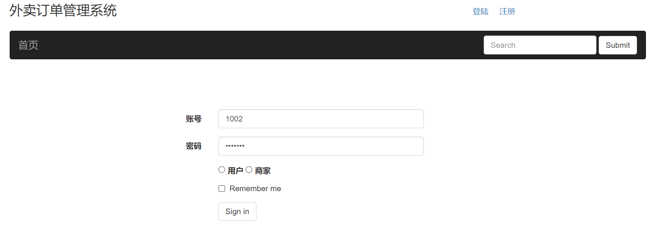
图4-1登录页面
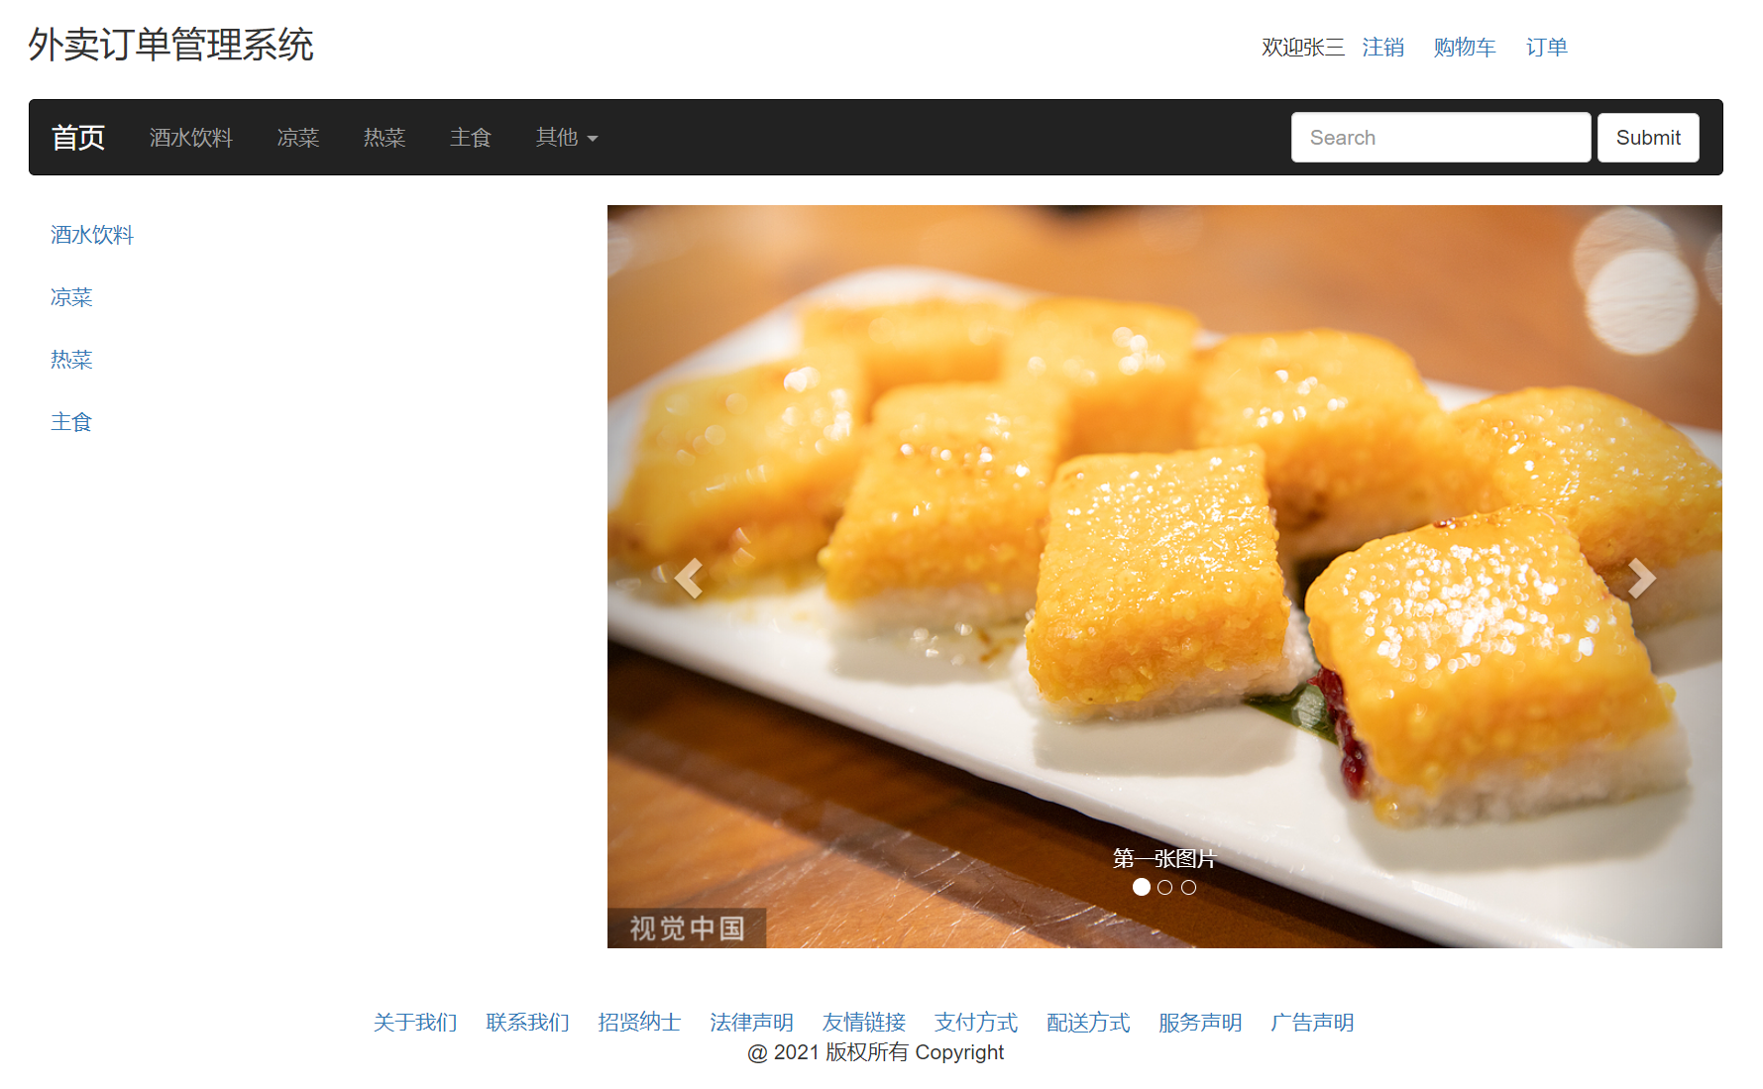
图4-2欢迎页面
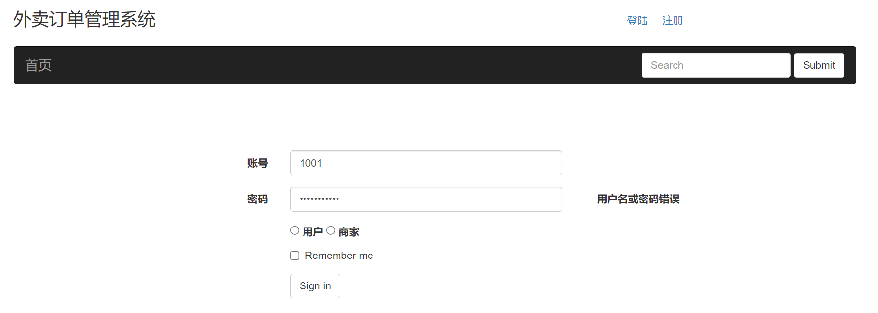
图4-3密码错误页面

4.6.2注册
注册页面如图4-4所示，输入用户名，密码，电话，性别，身份，要求用户名不为空，密码为中英文组合不少于六位，电话11位，满足要求注册成功，否则给出错误提示，如图4-5所示。成功后如图4-6所示。
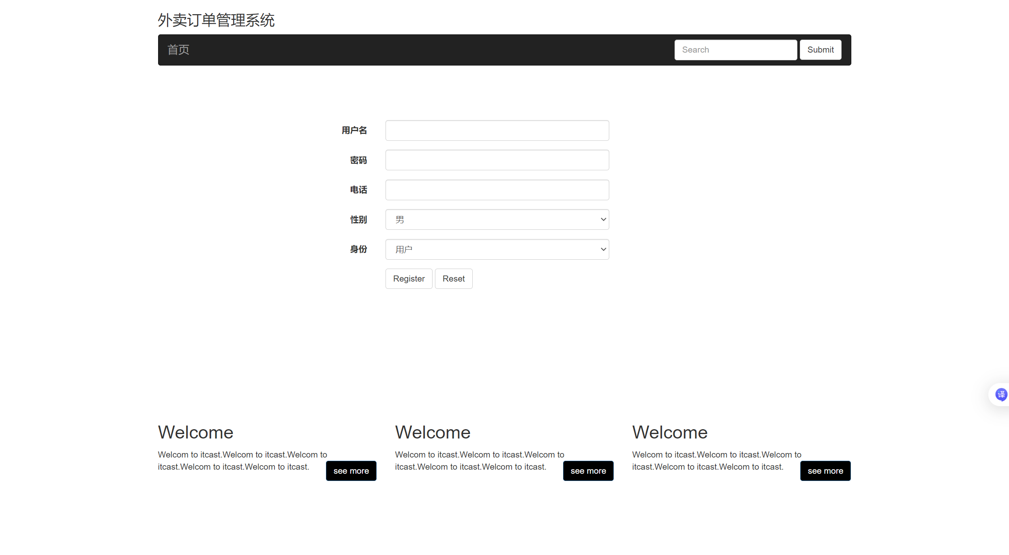
图4-4登录页面
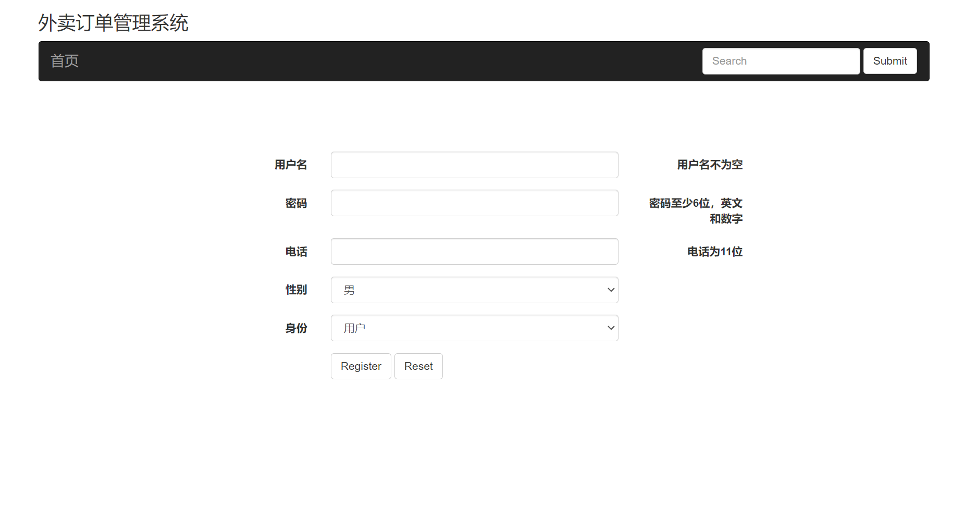
图4-5错误提示页面
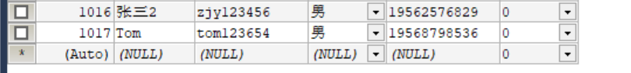
图4-6数据库

4.6.3菜品业务
菜单修改页面如图4-7所示，可以修改菜名，价格，数量。比如修改一号菜品价格为10元，限量50，点击修改后如图4-8所示，数据库文件如图4-9所示。
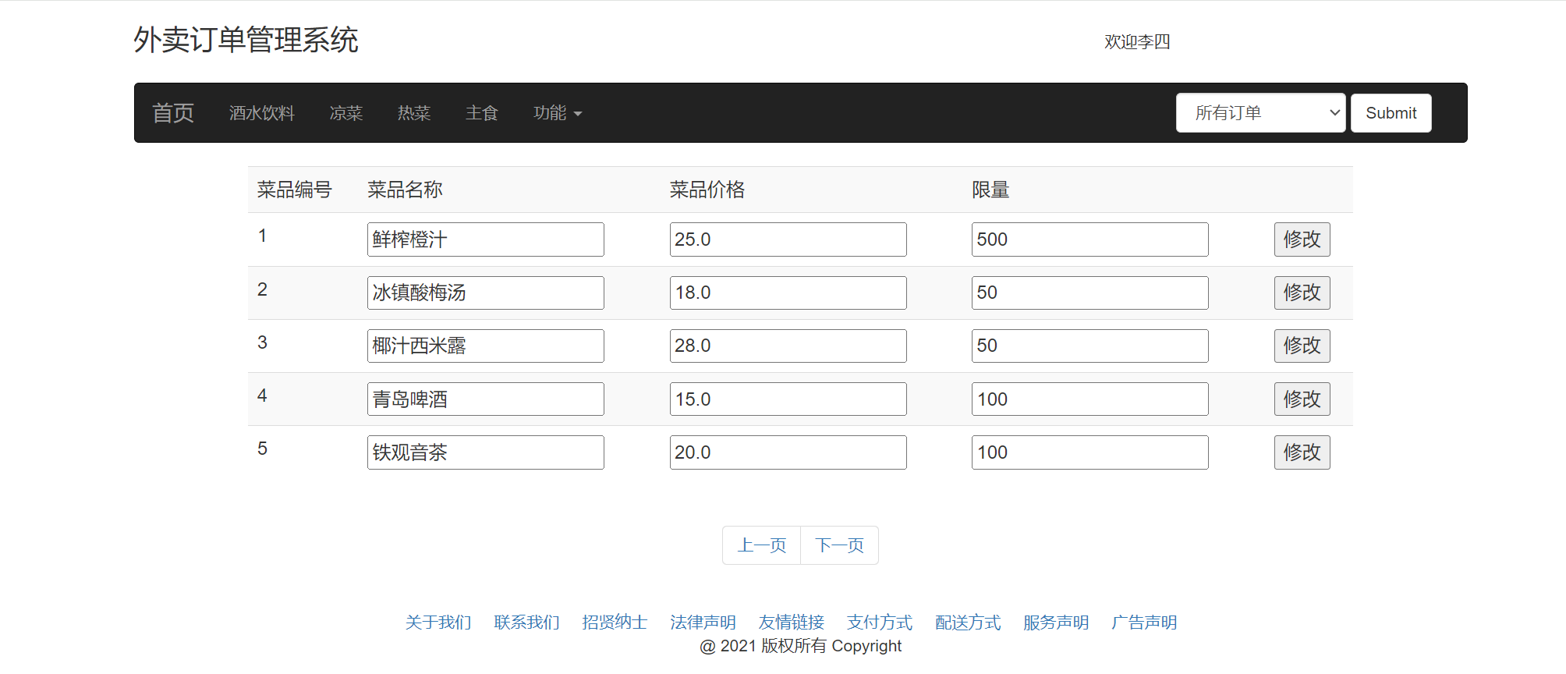
图4-7修改页面
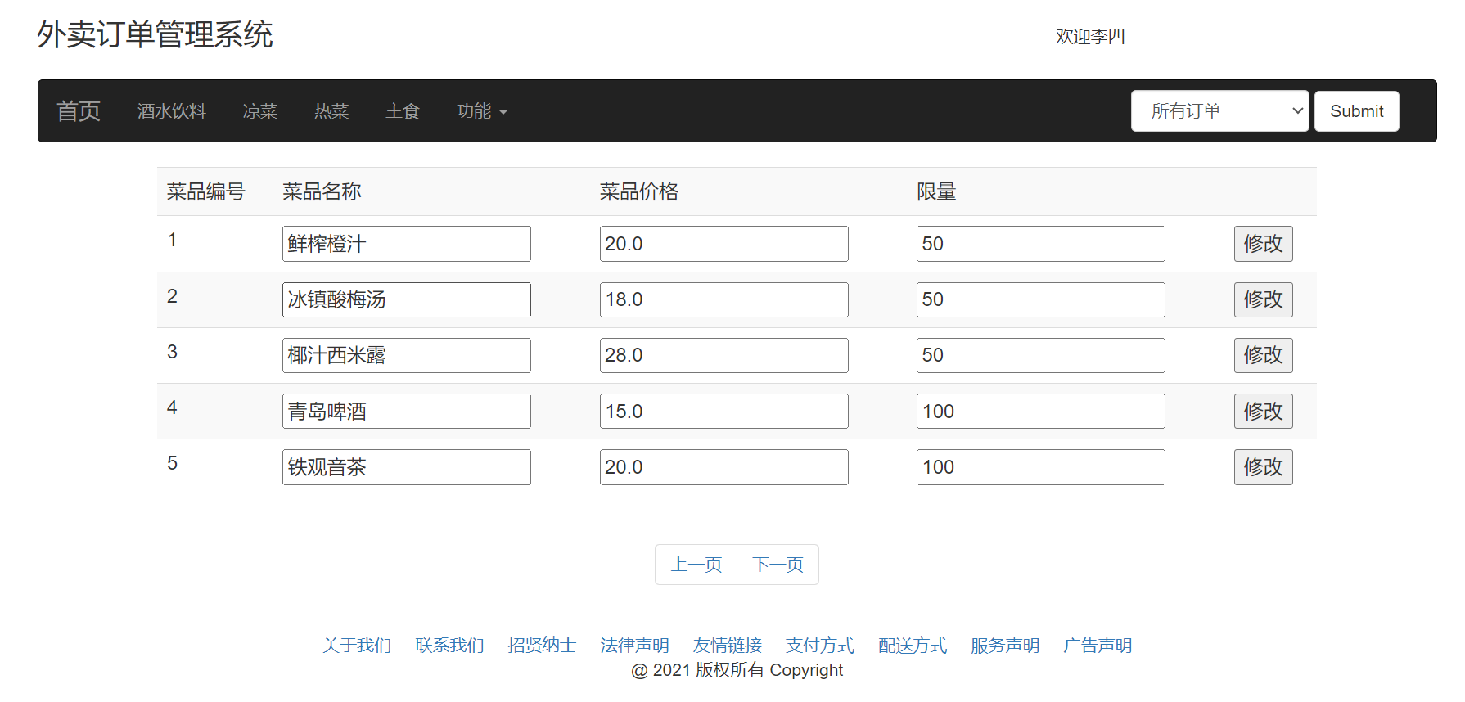
图4-8修改鲜榨橙汁单价为20
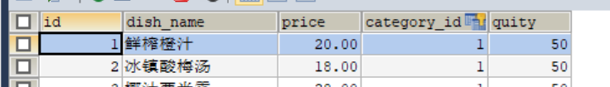
图4-9数据库

添加菜品页面如图4-10所示，输入菜品，价格，数量，选择类别，点击添加。成功后，页面可以显示，如图4-11所示，数据库文件如图4-12所示。
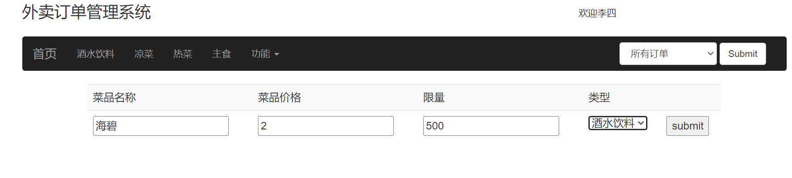
图4-10添加菜品页面
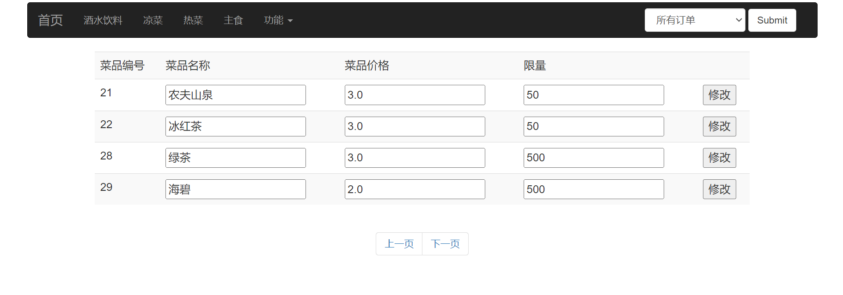
图4-11显示页面
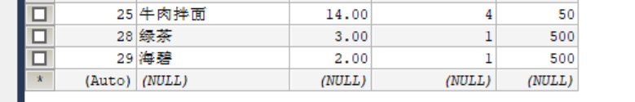
图4-12数据库
注意本系统中没有设置专门的下架业务，而是采用将销量设置为0，则用户不可点餐，如图4-13所是。
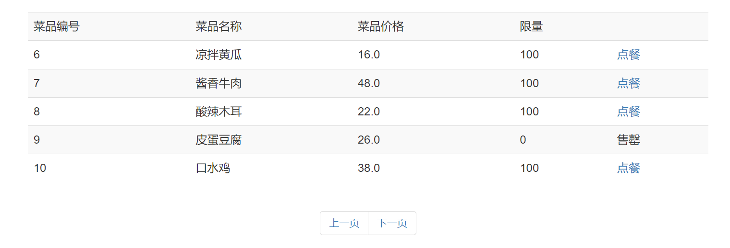
图4-13售罄页面

4.6.4订单业务
查看未完成订单，如图4-14示，可以查看订单详情如图4-15示。选择接单或拒收，如图4-16示。
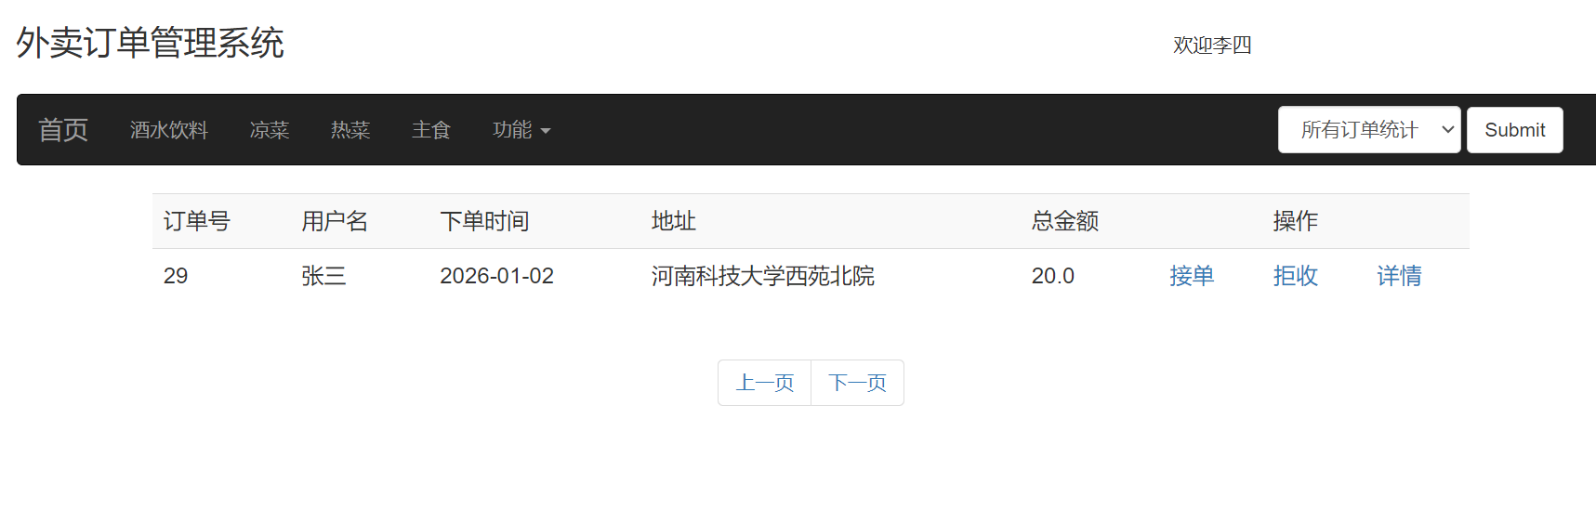
图4-14未完成订单页面
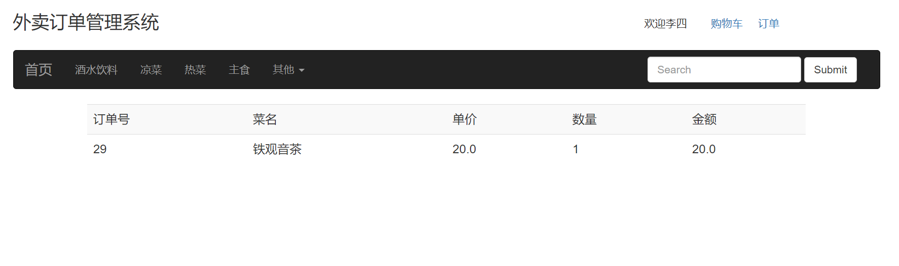
图4-15详情页面
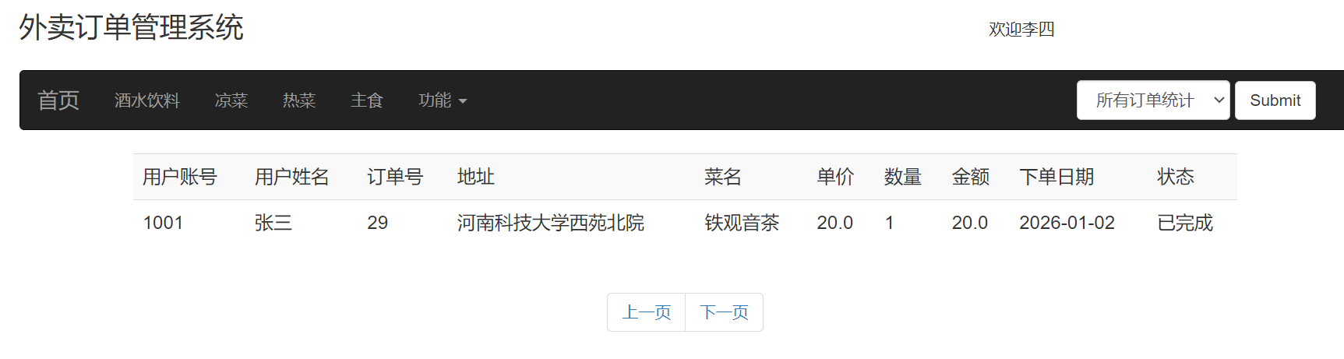
图4-16接单页面

4.6.5订单统计业务
查看所有订单如图4-17所示，按照日期查询如图4-18所示。按照菜品查询会按照营业额降序显示如图4-19所示。
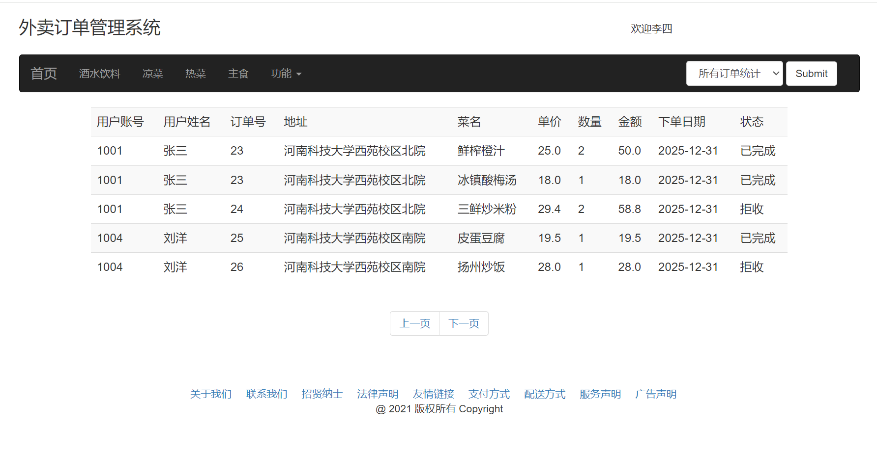
图4-17所有订单页面
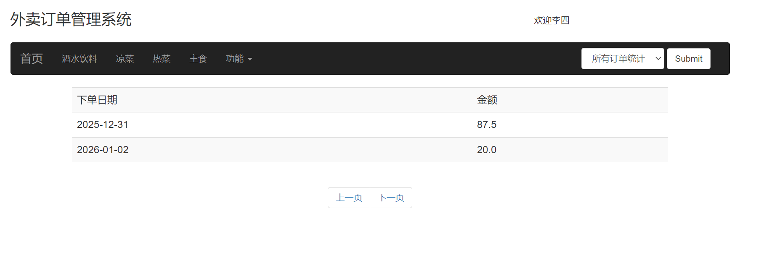
图4-18按日期查询
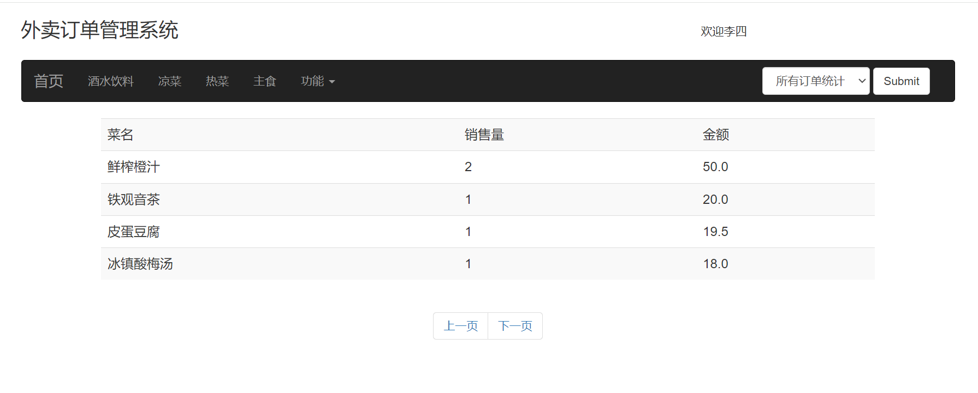
图4-19按菜品查询降序显示

4.6.6点单与退单业务
点单页面如图4-20所示，查看购物车如图4-21所示，可以修改5号数量为1如图4-22所示，也可以撤销12号如图4-23所示。输入地址，点击提交订单后可在订单页面查看，如图4-24所示。
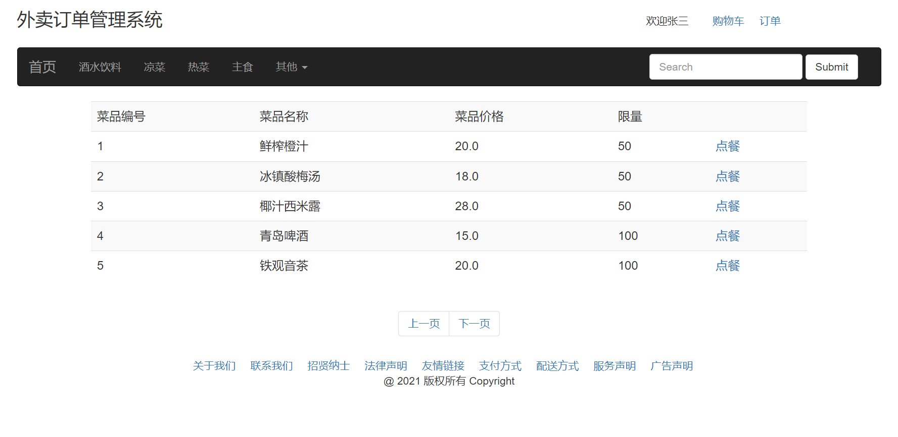
图4-20点单页面
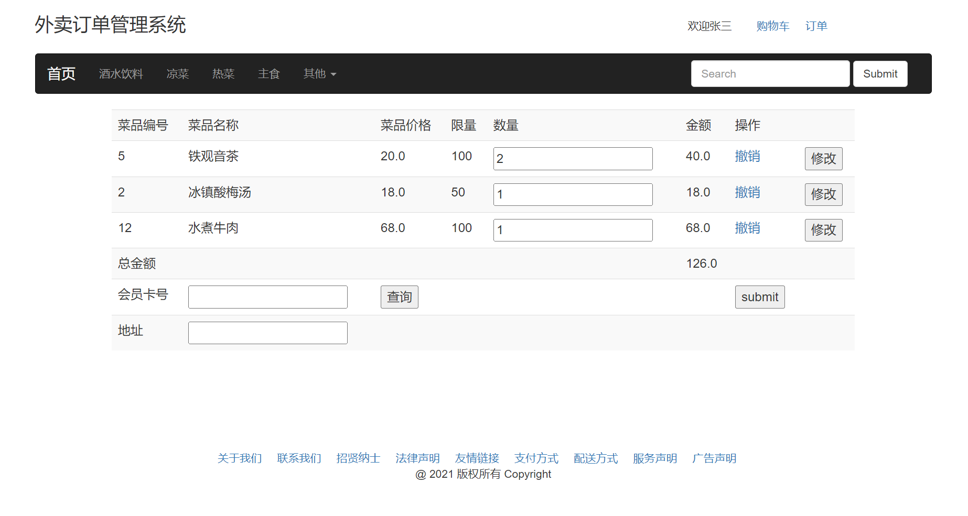
图4-21购物车页面
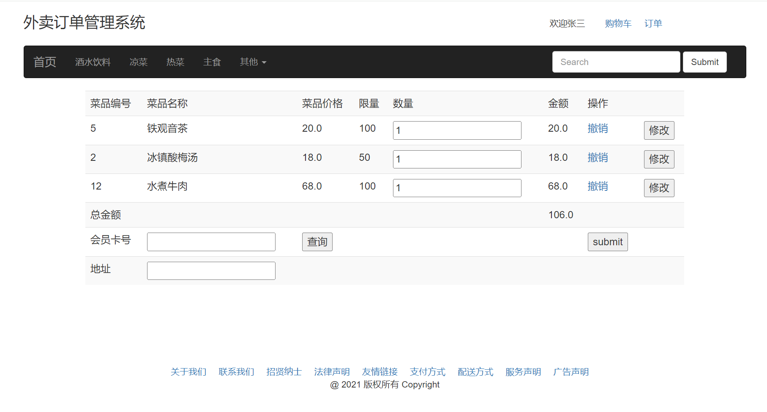
图4-22修改5号菜品数量为1
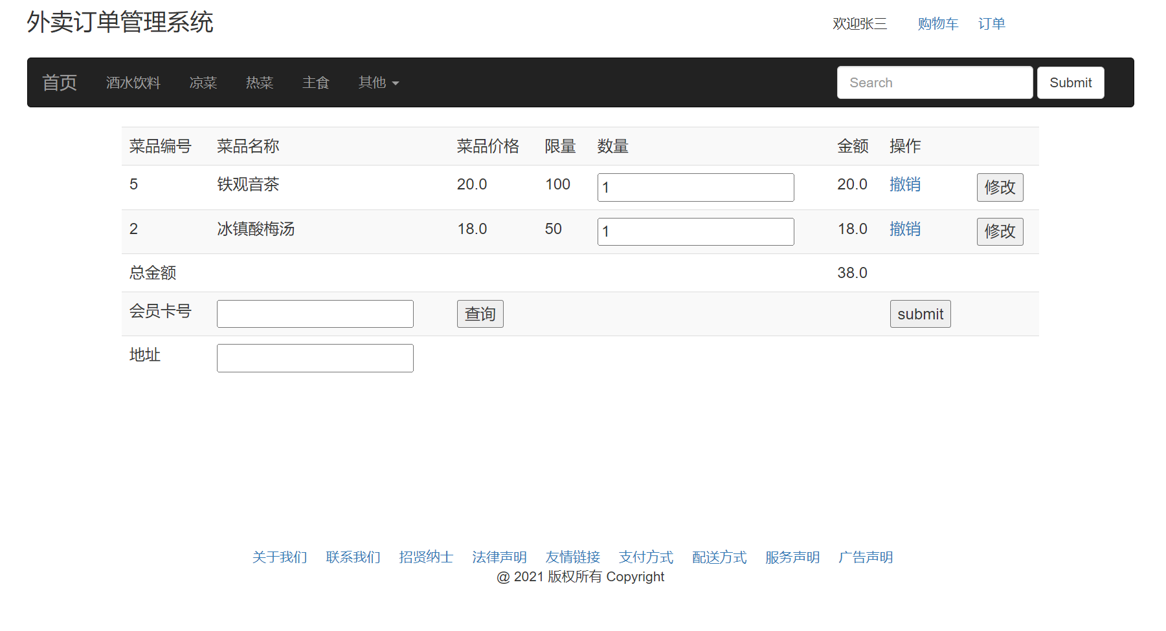
图4-23撤销12号菜品
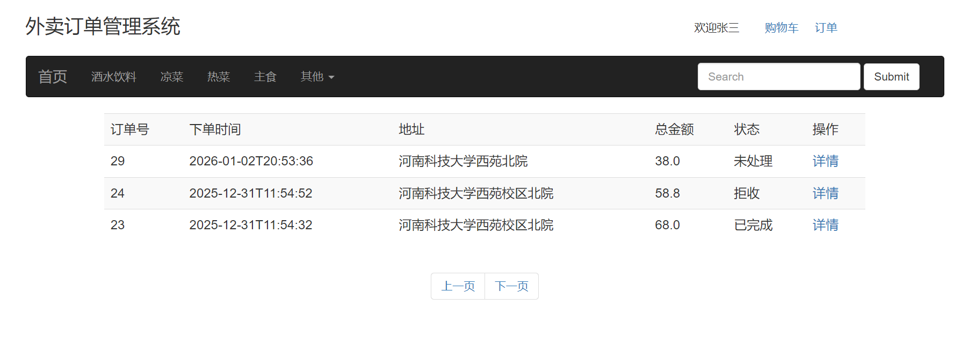
图4-24查看订单
在订单未处理之前，点击详情会显示退单如图4-25所示，如果是已完成或者拒收，点击详情后没有退单操作如图4-26所示。点击冰镇酸梅汤退单后，如图4-27所示。
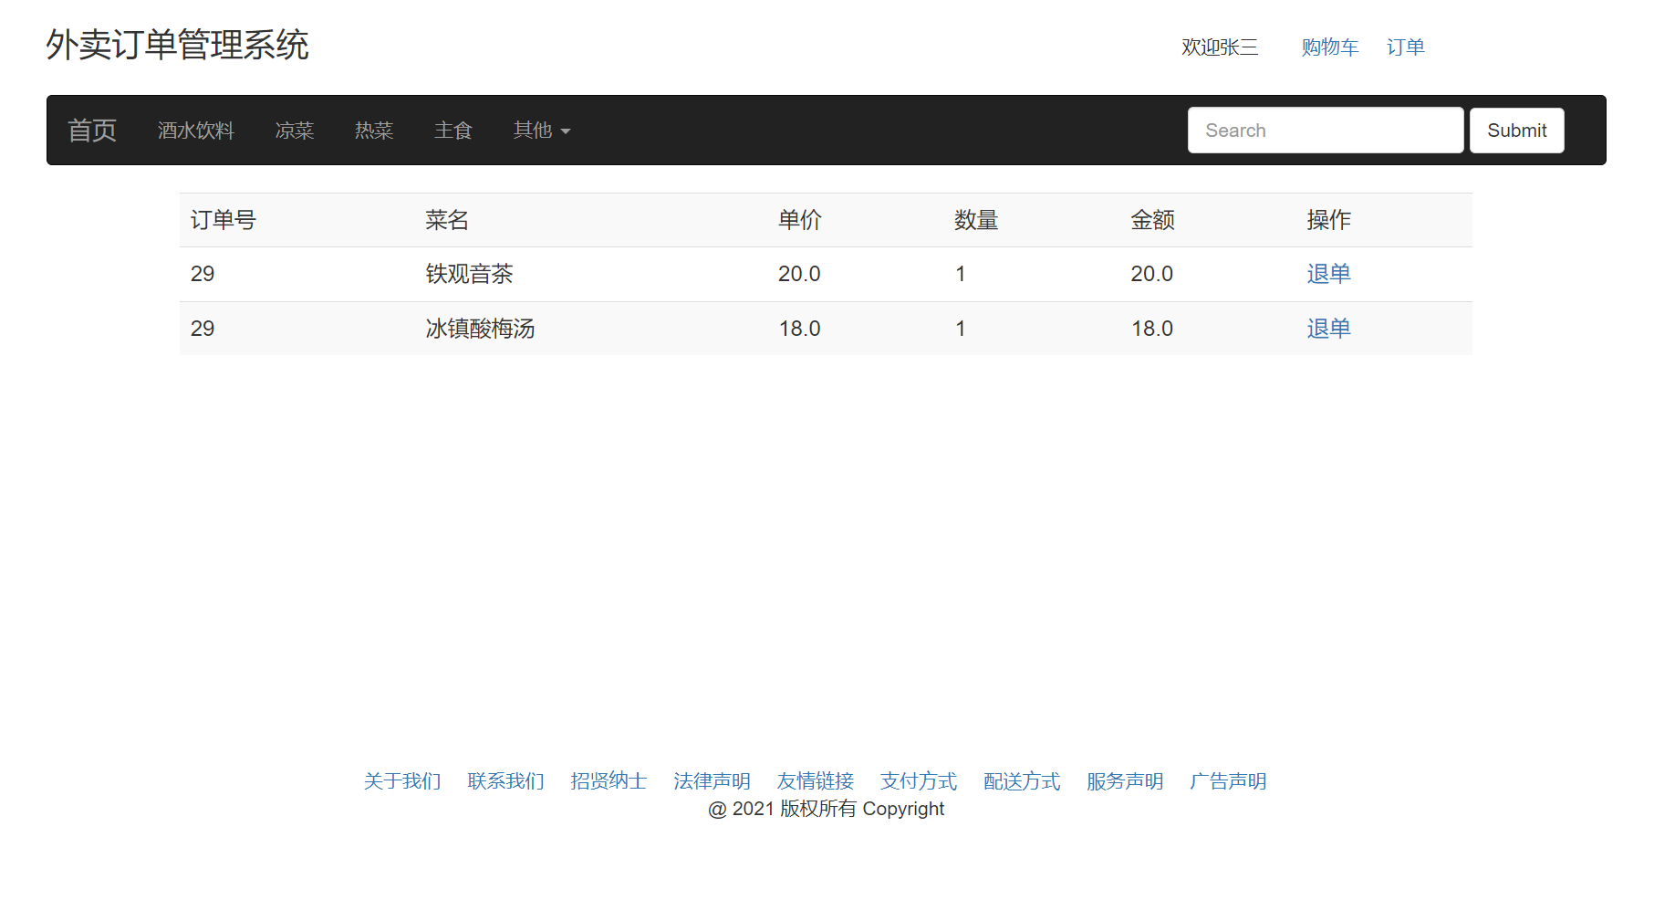
图4-25未完成订单详情页面
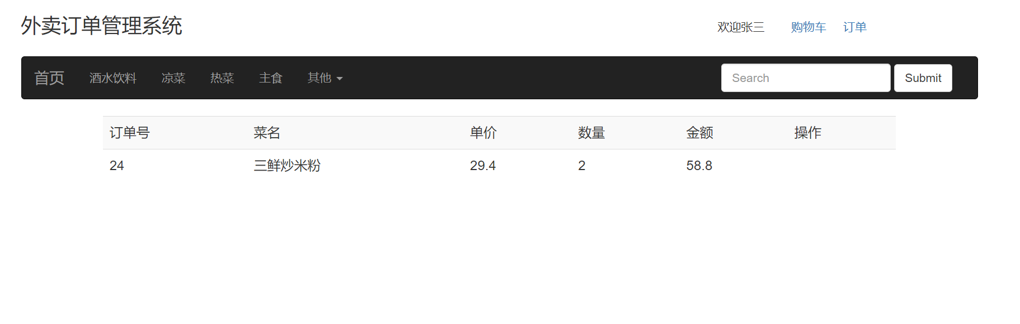
图4-26已完成订单详情页面
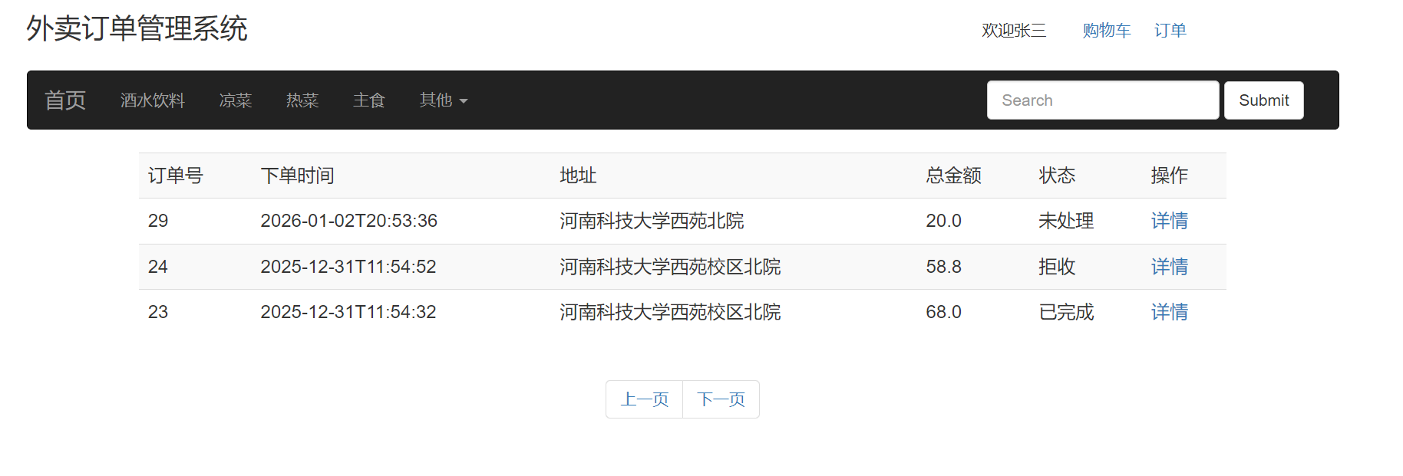
图4-27退掉冰镇酸梅汤

4.6.7其他功能
1.会员管理，查看会员如图4-28所示
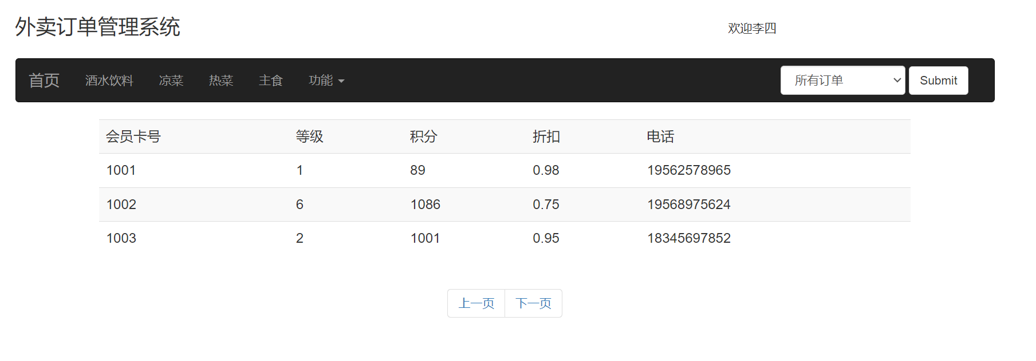
图4-28会员页面
2.会员点单，输入会员号查询会员显示会员价，如图4-29所示，提交订单后，会有积分增加如图4-30，图4-31所示。

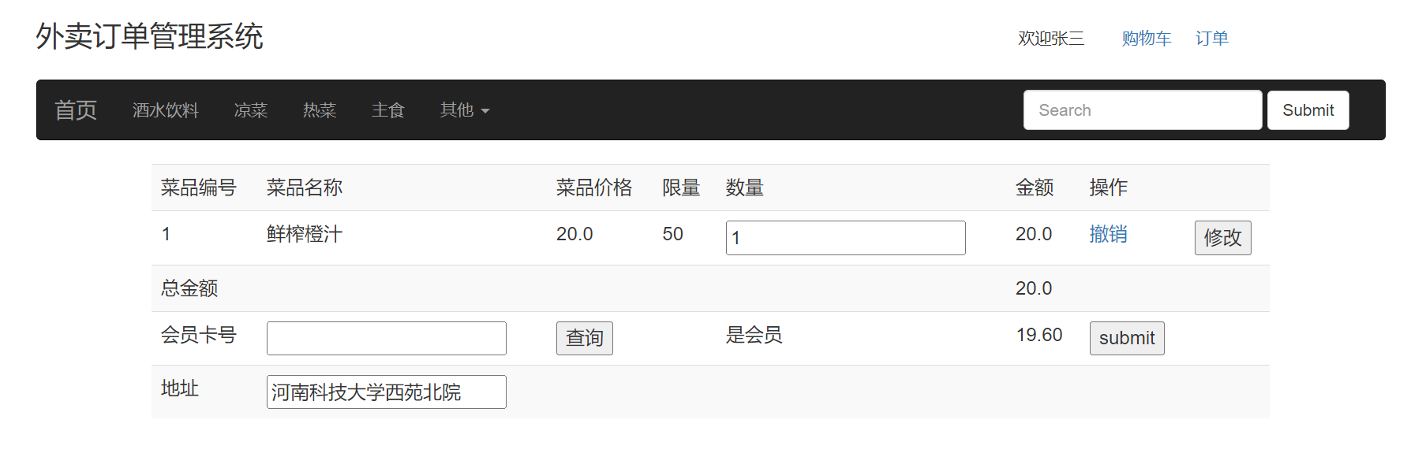
图4-29会员查询页面

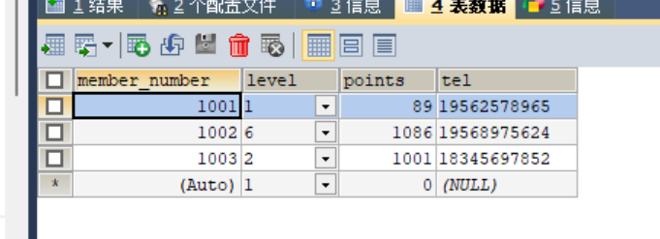
图4-30 1001会员点餐前

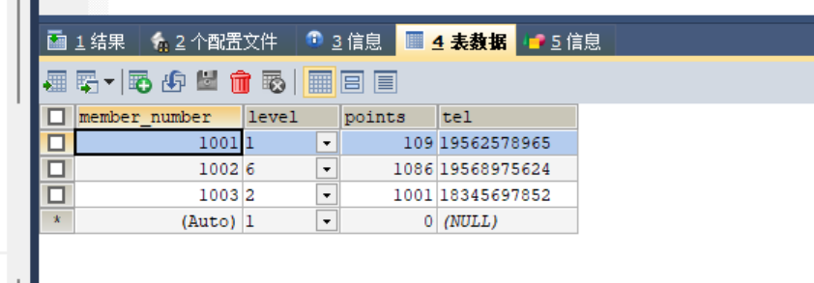
图4-31 1001会员点餐后

系统测试

为了更好的完成每个模块的功能测试，运用到了单元测试等一系列的方法。本系统的测试主要采用黑盒测试中的功能测试，测试用例设计采用等价类划分进行设计。

5.1 用户登录
用户登录功能测试如表5-1、表5-2、表5-3所示：
表5-1 登录描述
用例编号 | 101
功能名称 | 用户登录
功能描述 | 用于判断、用户登录信息
测试方法 | 黑盒测试
表5-2 登录等价类划分
输入条件 | 有效等价类 | 编号 | 无效等价类 | 编号
账号 | 账号正确 | 1 | 账号有误 | 3
密码 | 密码输入正确 | 2 | 密码输入有误 | 4
表5-3 测试用例设计
用例编号 | 测试数据 | 预期结果 | 覆盖范围 | 是否通过
1.1 | 1001，zhangsan123 | 登录成功 | 1、2 | 
1.2 | 1001，test | 系统提示输入错误 | 1、4 | 
1.3 | 123，zhangsan123 | 系统提示输入错误 | 2、3 | 
1.4 | 12，2123 | 系统提示输入错误 | 3、4 | 

5.2 商家功能界面
商家功能界面测试如表5-4所示：
表5-4 商家功能界面测试
用例编号 | 102 | 功能名称 | 查看各个功能
功能描述 | 是否能查看到各个功能
测试步骤 | 登录主页面 | 输入账号、密码进行登录
测试步骤 | 浏览 | 是否能查看到各个功能
测试结果 | 通过 | 发现问题 |  | 无

5.3 菜品处理功能
修改菜品测试如表5-5所示：
表5-5 菜品处理测试
用例编号 | 103 | 功能名称 | 修改菜品
功能描述 | 对菜品进行修改，下架，上架
测试步骤 | 修改菜品 | 输入菜品的名称，价格，库存，类别
测试步骤 | 输出 | 数据库菜品信息更新，页面显示
测试结果 | 通过 | 发现问题 |  | 无

5.4 订单处理功能
订单处理功能测试如表5-6所示：
表5-6 订单处理功能测试
用例编号 | 104 | 功能名称 | 订单处理
功能描述 | 接单或者拒收
测试步骤 | 查看未处理订单 | 点击未处理订单进行查看
测试步骤 | 输出 | 订单显示已完成或者拒收
测试结果 | 通过 | 发现问题 |  | 无

5.5 订单统计功能
订单统计功能测试如表5-7所示：
表5-7 订单统计功能测试
用例编号 | 105 | 功能名称 | 订单统计功能
功能描述 | 按照日期，菜品对订单进行统计
测试步骤 | 点击查询 | 选择按照日期还是菜品
测试步骤 | 输出 | 订单的具体信息，统计营业额
测试结果 | 通过 | 发现问题 | 无

5.6 点餐功能
点餐功能测试如表5-8所示：
表5-8 点餐功能测试
用例编号 | 106 | 功能名称 | 点餐功能
功能描述 | 用户选择菜品进行点餐
测试步骤 | 点餐 | 点击点餐按钮进行点餐
测试步骤 | 输出 | 购物车展示
测试结果 | 通过 | 发现问题 |  | 无

5.6 退单功能
退单功能测试如表5-9所示：
表5-9 退单功能测试
用例编号 | 107 | 功能名称 | 退单功能
功能描述 | 用户点击订单详情进行退单
测试步骤 | 退单 | 点击退单按钮进行退单
测试步骤 | 输出 | 订单的更新信息
测试结果 | 通过 | 发现问题 |  | 无

课程设计总结与体会

随着互联网行业的迅速发展，人们的日常生活、休闲娱乐已经离不开网络。未来我们的生活一定会与网络联系更加密切，网络使我们的生活、工作、休闲娱乐变得更加高效和多样，“互联网+”已经成为一种趋势，互联网和现实的结合将会给我们的方方面面带来越来越大的改变，休闲娱乐方面也会有更多的选择，我们的生活将会更加美好、舒适。

6.1 课程设计总结
本文按照软件工程开发设计方法，实现了一个学生选课系统，本系统采用JDBC技术^{[14]}，数据库MySQL,开发工具Eclipse，tomcat8.5运行环境，实现了教师，学生，课程的增删改查，以及学生对课程的选择。
学生选课系统的主要目的是促进选课的信息化发展。不同于以往的人工管理、纸质记录等方式，学生系统能够更加快捷、高效地对教务管理人员进行增删改查的操作，能及时有效地掌握学生选课情况，教师授课情况，以及课程选择具体学生人数等等

6.2 心得体会
两周的课程设计结束了，在这次的课程设计中不仅检验了我所学习的知识，也培养了我如何去把握一件事情，如何去做一件事情，又如何完成一件事情。在这次设计过程中，与同学分工设计，和同学们相互探讨，相互学习，相互监督。我学会了合作，学会了运筹帷幄，学会了宽容，学会了理解，也学会了做人与处世。课程设计是我们专业课程知识综合应用的实践训练，这是我们迈向社会，从事职业工作前一个必不少的过程. “千里之行始于足下”，通过这次课程设计，我深深体会到这句千古名言的真正含义.我今天认真的进行课程设计，学会脚踏实地迈开这一步，就是为明天能稳健地在社会大潮中奔跑打下坚实的基础。
通过这次学生选课系统的设计，本人在多方面都有所提高。通过这次学生选课系统的设计，综合运用本专业所学课程的理论和知识进行项目开发实际训练从而培养和提高学生独立工作能力，巩固与扩充了对Java软件开发设计等课程所学的内容，掌握项目设计的方法和步骤，了解了良好的框架对于软件开发的重要性，提高了编程能力，程序设计能力，熟悉了代码的规范和标准，同时各科相关的课程都有了全面的复习，独立思考的能力也有了提高。
在这次设计过程中，体现出自己单独设计程序的能力以及综合运用知识的能力，体会了学以致用、突出自己劳动成果的喜悦心情，从中发现自己平时学习的不足和薄弱环节，从而加以弥补。

参考文献

[1]陈庆荣.基于B/S模式应用的研究与设计[J].福建电脑,2018,34(02):125-126+67.
[2] 崔兰超,韩晓丹.基于B/S结构的学校综合管理系统的开发[J].电脑编程技巧与维护,2018(02):87-89.
[3] 王高亮.基于MyEclipse的实验室设备管理系统设计[J].现代计算机(专业版),2012(10):57-60.
[4] 秦园园.关于Tomcat的一些问题探讨[J].山西科技,2011,26(04):40-41.
[5] 吴小青.JSP+TOMCAT+MYSQL开源软件整合配置初探——以揭阳职业技术学院图书馆网站服务器配置为例[J].齐齐哈尔大学学报(自然科学版),2012,28(04):66-69.
[6] 魏强.JSP技术简介及发展前景[J].装备制造技术,2008(07):118-119+124.
[7] Sahithi Tummalapalli,Venkata rao Machavarapu. Managing Mysql Cluster Data Using Cloudera Impala[J]. Procedia Computer Science,2016,85.
[8] 常大俊.基于MySQL数据库结构设计[J].信息安全与技术,2015,6(09):55-57.
[9] 樊振宇.深入理解SERVLET和JSP原理[J].电脑知识与技术,2011,7(11):2570-2572.
[10] 张彤,赵丽.移动医疗App功能模块的比较分析与发展建议[J].廊坊师范学院学报(自然科学版),2016,16(02):28-31.
[11] 樊娟.基于Web的新闻发布系统的设计与实现[J].山西电子技术,2017(02):70-72+96.
[12] 王绵金,郑海涛,范耀明.黑盒测试用例设计方法探究[J].信息与电脑(理论版),2016(06):127-128.
[13] 邓丽萍.等价类划分法测试用例的设计与实现[J].电脑迷,2016(05):77.
[14] 黄玉春.浅谈下一代Web开发标准的核心技术—HTML5[J].计算机时代,2015(04):3-5.
[15] 刘云香.基于Spring+DWR+EXT框架的web应用设计与实现[J].电脑知识与技术,2016,12(15):103-104.
[16] 李刚 疯狂Java讲义[M] 电子工业出版社出版：王传臣 2008:54-56
[17] 梁勇(Y.Daniel Liang) Java语言程序设计[M] 机械工业出版社：李奇 2008
[18] 埃克尔 陈昊鹏译 Java编程思想[M] 机械工业出版社：李奇 2007
[19] 传智播客高教产品研发部 Java基础入门[M] 清华大学出版社：宗俊峰 2014
[20] 邵丽萍 邵光亚 张后扬 谭浩强 Java编程语言[M].(第3版) 清华大学出版社：宗俊峰 2008

致 谢

在这篇课程设计的完成中，我最尊敬的指导教师给了我很大的帮助，他不断地支持和鼓励一直伴随着我本阶段的学习工作和生活。课程设计选题、构思、查阅文献、修改、定稿，每一步都凝聚着导师的心血。他以他严谨的治学态度广博的学识宽广的视野敏锐的观察力给我在学习研究上的指导，使我的学习研究工作受益匪浅。同时老师还经常教导我们怎样为人处世，他勤奋的工作作风，遇事勤于思考的学习和工作态度，积极进取的勇气和魄力给我的人生带来了宝贵的精神财富。在此，我深切和怀着十分感激的心情，向老师表达我最真挚的感谢。在同时我也要感谢我的同事和朋友，在我课程设计过程中对我的鼓励和支持！在漫长的学习生涯中，感谢我的父母在精神上的理解与支持和在生活上的照顾。我的课程设计凝聚着他们的长期支持，我对他们在我成长道路上所付出的艰辛和汗水致以真诚的感谢！
值此课程设计完成之际，再次向所有关心、支持、帮助我的老师、同学和朋友们表示我衷心的感谢。

